МБДОУ «Детский сад №255»
КОНСУЛЬТАЦИЯ ДЛЯ РОДИТЕЛЕЙ:
«Дети дошкольного возраста и компьютер».

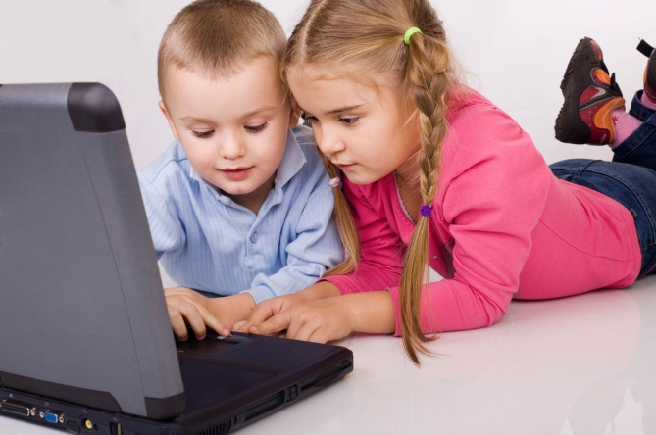
Отличительной чертой времени, в котором мы живём, является стремительное проникновение информационных технологий во все сферы жизни. Современную жизнь невозможно представить без компьютера. Современные дети способны с завидной легкостью овладеть навыками работы с различными электронными компьютерными новинками. Компьютер для ребёнка является игрушкой, необычной, привлекательной. Но вот вопрос: способствует ли он развитию ребёнка дошкольного возраста или, напротив, сдерживает его?
Самое главное – знать, как влияет компьютер на детский организм и сколько времени ребёнок может проводить за монитором без вреда для здоровья. Существуют четыре основных вредных фактора: нагрузка на зрение, стеснённая поза, нагрузка на психику, излучение. Давайте разберём каждый из них по порядку:

Нагрузка на зрение

Это первый и самый главный фактор. Продолжительная работа на компьютере приводит к зрительному переутомлению, что, в свою очередь, может привести к снижению остроты зрения. Ребёнок старшего дошкольного возраста может проводить за компьютером не более 10-25 минут, после чего необходимо сделать перерыв и небольшую гимнастику для глаз. Если у малыша проблемы со зрением, то садиться за монитор ему можно только в очках. Ни в коем случае не разрешайте ребёнку работать за компьютером в темноте. Расположите дисплей так, чтобы свет из окна не падал на экран и не светил в глаза. Проследите, чтобы расстояние от детских глаз до экрана составляло 50-70 см. И помните: компьютер не является основной причиной развития близорукости у детей. Огромную роль в этом играют наследственность, телевизор и чтение в темноте. При грамотном подходе и организации рабочего места ребёнка, его зрению ничего не угрожает.

Стеснённая поза

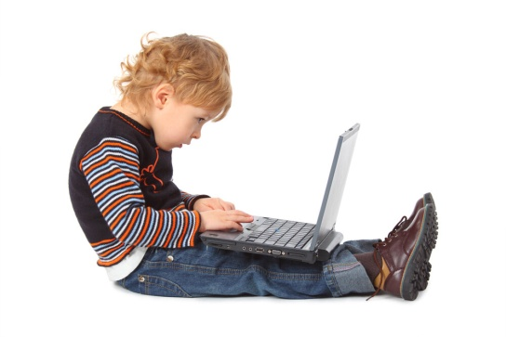
Сидя за компьютером, ребёнок смотрит с определённого расстояния на экран и одновременно держит руки на клавиатуре или органах управления. Это вынуждает его принять определённое положение и не изменять его до конца игры. Проследите, чтобы кисти рук малыша находились на уровне локтей, а запястья – на опорной планке. Также необходимо сохранять прямой угол (90 градусов) в области суставов. И, конечно, как можно больше разнообразьте досуг ребёнка: между компьютерными играми ребёнок должен играть в подвижные игры, гулять, заниматься спортом. Не разрешайте малышу перекусывать за компьютером: эта вредная во всех смыслах привычка может остаться на всю жизнь.

Психическая нагрузка

Третий по важности фактор – нагрузка на детскую психику. Компьютер требует не меньшей сосредоточенности, чем вождение автомобиля. Интересные игры требуют огромного напряжения, которого практически не бывает в обычных условиях. Эта область ещё мало изучена, поскольку современная мультимедиа-техника появилась сравнительно недавно. И всё же психическую нагрузку можно уменьшить. Во-первых, в работе следует делать перерывы, а во-вторых, необходимо следить за содержательной стороной игр. Легче всего для детского восприятия статическое, крупное цветное изображение в сопровождении звука. Достаточно безопасно рассматривать картинки или фотографии в сопровождении дикторского текста. Хуже для психики и для глаз воспринимается рисование на компьютере: здесь звук не играет отвлекающей роли, а всю работу выполняют глаза. Напрягая зрение, малыш напрягается сам. Всё это происходит и во время чтения с экрана текста, поэтому поиск информации в Интернете нужно дозировать. Ну и, наконец, настоящие вредители – игры, содержащие движущееся на высокой скорости изображение и мелкие элементы. Переутомление и напряжение детского организма после таких длительных игр снять очень нелегко.

Излучение

Изначально все родители боятся радиации от компьютерного монитора. Но должна вам сказать, что у современных мониторов предусмотрены все меры безопасности: в частности, собственно то, что называется радиацией (гамма-лучи и нейтроны), монитор вообще не производит. В нём просто нет устройств со столь высокой энергией. Также ничего не излучает системный блок. Но вы наверно заметили, что нигде в квартире пыль не скапливается с такой скоростью, как на компьютерном столе. Дело в том, что на электроннолучевой трубке кинескопа имеется потенциал в 100 раз выше напряжения в сети. Сам по себе потенциал не опасен, но он создаётся между экраном дисплея и лицом сидящего перед ним, и разгоняет осевшие на экран пылинки до огромных скоростей. И эти пылинки летят, естественно, во все стороны и оседают на компьютерный стол и лицо ребёнка. Следовательно, необходимо постоянно снижать количество пыли в помещении посредством влажной уборки. А малыша, вставшего из-за компьютерного стола, следует умыть прохладной водой или протереть лицо влажной салфеткой.

Когда познакомить детей с компьютером

Малыш должен усвоить, что данное устройство в первую очередь предназначено для работы, обучения, получения информации, а не только для игры. А кто же объяснит и внушит это, если не мама с папой?

Как познакомить ребенка с компьютером
Знакомя ребенка с компьютером, не стоит употреблять выражения типа: «Я покажу тебе кое-что интересное…», «Сейчас мы с тобой немного поиграем» и т.п. Поверьте, малыш сам очень быстро поймет, какая увлекательная и замечательная штука компьютер. При этом мотивировать ребенка учиться сложнее, чем играть. Поэтому лучше, если родители, самые авторитетные и значимые для детей люди, будут изначально ориентировать своих чад на обучение, получение новых знаний и умений с помощью этой умной машины, а не на исключительно приятное времяпрепровождение. Можно пригласить ребенка таким образом: «Я покажу тебе, как складывать цифры», «Сейчас мы с тобой немного позанимаемся» и т.п.
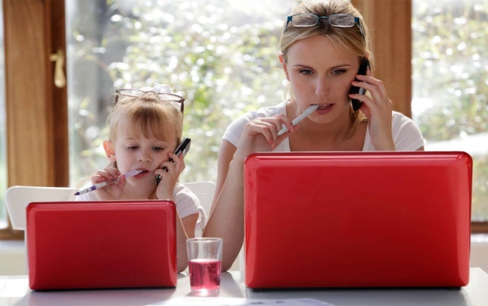
При этом нужно делать акцент на том, что не компьютер учит и развлекает малыша, а мама (или папа) обучает его с помощью компьютера. Конечно, и вести себя следует соответственно: принимать участие, давать комментарии по ходу действия, показывать аналогичные примеры в повседневной жизни, на прогулке, в совместных играх. Нежелательно оставлять ребенка за такими занятиями без вашего присмотра дольше нескольких минут. Компьютерные игры слишком увлекательны и притягательны, поэтому во избежание развития зависимости не должны быть доступны в любое время на любой срок. Лучше сразу лимитировать продолжительность и количество занятий, впоследствии не отступая от этих правил («Сейчас мы будем учиться, а через 15 минут пойдем в магазин/гулять/обедать/играть в кубики…»). Скорее всего, войдя во вкус, чадо станет требовать продолжения. В таких случаях следует проявлять терпение и непреклонность: «Больше – нельзя, для глазок вредно. На сегодня хватит, завтра еще поучимся…». Неплохо в такие моменты переключать детей на другие, интересные для них занятия, повторяя и закрепляя полученные знания. Это поможет преодолеть разочарование от прекращения игры и возможные реакции протеста.

Дети подражают родителям

Для детей дошкольного возраста родители – авторитет и пример для подражания. Об этом необходимо помнить тогда, когда вы после рабочего дня собираетесь убить парочку виртуальных монстров для того, чтобы снять напряжение и отвлечься. Лучше, если дети не будут видеть, как вы играете в «стрелялки». Иначе как тогда объяснить дошкольнику, что убивать нельзя, драться – плохо? Как бороться с детской агрессивностью, если они видят насилие у себя дома, пусть даже только на мониторе компьютера? Ведь избирательность, абстракция, пластичность мышления у них еще не развиты. И ребенок не всегда может дифференцировать реальный и виртуальный мир: «там можно, здесь нельзя». Идеальный вариант: четкое разделение на «детские» и «взрослые» занятия за компьютером и строгое соблюдение этих правил. Также четко должны регламентироваться временные лимиты: не более 15-25 минут в день. Больше – вредно для детского организма и неэффективно с точки зрения восприятия и усвоения информации. Кроме того, установив изначально определенные правила пользования компьютером, впоследствии будет значительно легче сотрудничать с ребенком в этой сфере.

Какие игры выбрать

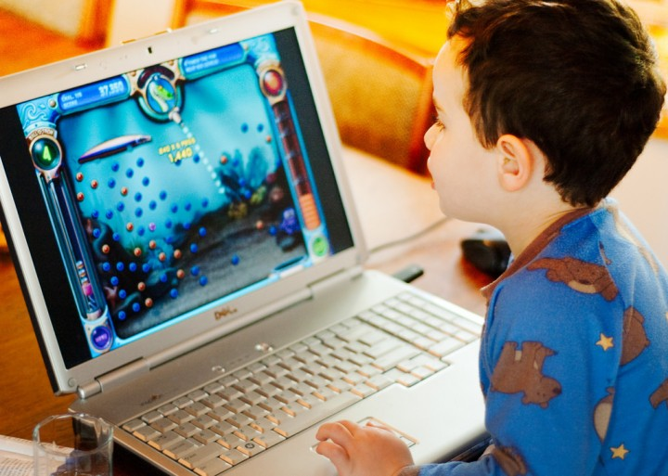
Тем не менее, компьютер – это реалии нынешней жизни. И рано или поздно наши малыши все равно его освоят. Начиная знакомить ребенка с компьютером, стоит узнать некоторые правила и закономерности. Тогда он принесет максимум пользы и минимум вреда. Не секрет, что детям больше всего на свете нравится играть. Так уж устроена детская психика: обучение, развитие, познание мира происходит в игре. Это связано с тем, что до младшего школьного возраста она является ведущим (то есть оказывающим максимальное воздействие) видом деятельности. Соответственно, в компьютере малышей больше всего привлекают игры. Даже если ребенок проявляет огромный интерес к развивающим программам – не обольщайтесь. Ему пока нравится не сам процесс получения новых знаний, а игровой сюжет и «мультяшные» сказочные персонажи. Вместе с тем именно в рамках игровой деятельности и происходит обучение у детей. При выборе игр и развивающих программ стоит отдать предпочтение эмоционально насыщенным, добрым вариантам. Отложите для старшего возраста «стрелялки» и «бродилки» (так называемые квесты). Первые провоцируют прямую агрессию у детей и наносят непосредственный вред психике малышей, а вторые слишком утомительны за счет своей длительности и сложности. При этом желательно, чтобы игры были не слишком динамичны и оформлены с использованием преимущественно мягких, естественных цветов (из-за нагрузки на нервную систему и зрение). Сюжетная композиция должна быть небольшой, а сама программа – недлинной либо разделенной на отдельные завершенные части.

Компьютер - это не способ наказания или поощрения

Как способ наказания и поощрения компьютер использовать не стоит. Это не совсем здоровая мотивация. Ребенок должен вести себя хорошо, потому, что это правильно, потому, что так надо, потому что так ведут себя мама с папой, а не для того, чтобы в ответ получить доступ к заветному устройству.
Одним словом, компьютер – вещь хорошая, нужная и полезная. Более того, зачастую она незаменимая и необходимая. Однако, как и во всем, здесь нужны обдуманность, последовательность, чувство меры и грамотный подход. Тогда от компьютера будет максимум пользы.

Памятка для родителей:
Основные правила при работе малыша за компьютером
- ребенок может играть за компьютером не более 15 минут в день
- лучше играть в первой половине дня
- в течение недели ребенок может работать с компьютером не более 3 раз
- комната, в которой он работает должна быть хорошо освещена
- мебель соответствовать росту ребенка
- расстояние от глаз ребенка до монитора -60 см;
- после игры нужно обязательно сделать зарядку для глаз
- игровую деятельность сменить физическими упражнениями
- При слабом зрении садиться за компьютер можно только в очках.
- Делать перерывы в работе и гимнастику для глаз через каждые 15-25 минут работы перед монитором.
- Соблюдать правильную рабочую позу.
- Не работать на компьютере в темноте.
- Следить за содержательной стороной игр и программ.
- После занятий умыться прохладной водой.

Педагог-психолог МБДОУ «Детский сад №255»
Герасимова Мария Игоревна

